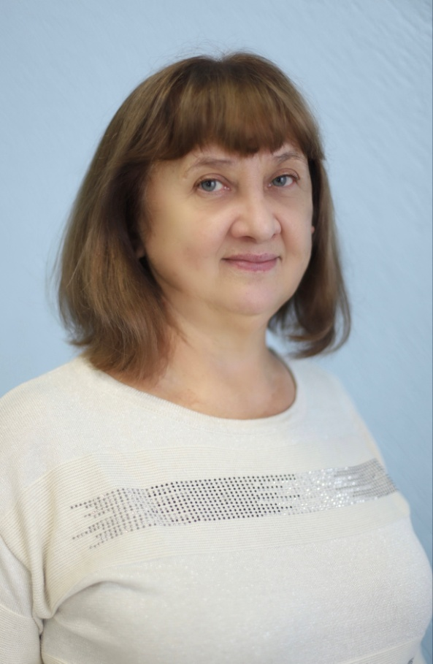

Варельджан Зоя Александровна, воспитатель Музыкального кадетского корпуса им. А. Невского Краснодарского государственного института культуры

Родилась в 1958 году в г. Георгиевске, Ставропольского края.
В 1980 году окончила Кубанский государственный университет на историческом факультете. Профессиональную деятельность начала в Управлении культуры крайисполкома на должности методиста народных университетов культуры. Затем работала учителем истории и обществознания в гимназии 82 г. Краснодара, педагог высшей квалификации. В 1995-1996 годах получила дополнительное высшее образование и квалификацию практического психолога. Опыт работы по данной специальности – 25 лет. С 2002 года - старший методист в филиале Московского института экономики менеджмента и права и старший методист и заведующий учебным отделом в Краснодарском филиале Международного университета в Москве. Общий педагогический стаж 40 лет. Работает воспитателем Музыкального кадетского корпуса им. А. Невского Краснодарского государственного института культуры.

